ГБОУ «Адыгейская республиканская гимназия»

Составил: учитель начальных классов

Азашикова Лариса Шхамбиевна

г. Майкоп

Тема: «Буквы Й, й, обозначающие согласный звук [й]».

Цели и задачи: учить выделять, дифференцировать и характеризовать звук [й], формировать навык чтения слогов, слов, предложений с изученными буквами. Развивать фонематический слух, логическое мышление, работать над культурой речи учащихся. Способствовать формированию правильного, сознательного, выразительного, беглого чтения.

Оборудование: Карточки для чтения, индивидуальные карточки, карточки со словами, схемы слов.

Ход урока

1. Организационный момент.
2. Постановка цели урока.

Долгожданный дан звонок,

Начинается урок.

Пожелаю всем удачи –

За работу в добрый час.

1. Проверка домашнего задания (чтение «Буква за буквой» - с.75).
2. Работа по теме.
3. Индивидуальная работа (по карточкам).

Карточка №1. Буква потерялась.

* вставьте пропущенные буквы в слова:

Ша**й**ба Трамва**й**

Геро**й** Та**й**на

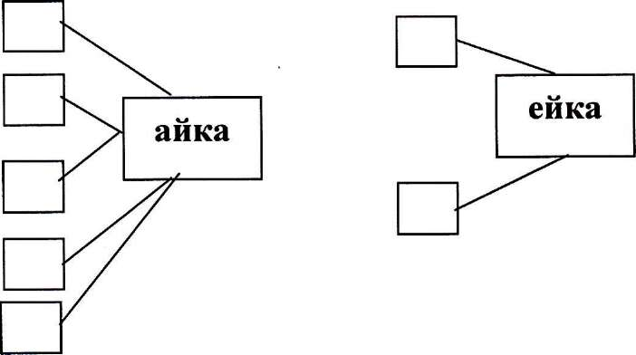

***Карточка №2***.

Ответ: майка, лейка, зайка, гайка, шайка, лейка, рейка.

* Вставьте пропущенные буквы в слова

**Карточка №3.**

Списать предложение, подчеркнуть гласные.

**Зайка серенький сидит**

**Карточка №4**

«Узнай, кто я!»

*Вырос в поле злой и колкий*

*Во все в стороны иголки.*

РЕПЕЙ-5 б., 5 зв.

1. а) Чтение «Буква за буквой» - с.78

б) Чтение по картинкам (самостоятельно)

1. Работать по теме.
2. *Слово спряталось куда-то,*

*Слово спряталось и ждёт.*

*Пусть найдут меня ребята,*

*Ну-ка, кто меня найдёт.*

*Игра «Доскажи словечко»*

*Что мы пели, угадай?*

Кара... **(каравай)**

Что нам пели, угадай? (Баю-бай)

Что за месяц, угадай? (май)

Что мы пили,

Сладкий и горячий? (чай)

* Что вы заметили?
* какой звук повторяется больше всего?
* что вы можете рассказать о звуке [й]
* А о букве.

2) Проверка чтения по карточкам

*Знай, что Й зовут И кратким*

*Й как И в твоей тетрадке.*

*Чтобы Й не путать с И,*

*Сверху палочку пиши.*

1. Работа в Прописи - с. 11.
2. Анализ буквы.
3. Написание - Й (воздушное письмо)

Сценка «Гномики»

* 1. Работа по Букварю - с.56
     1. Чтение слогов (парами).
     2. Сравнение слогов (на конце й) - Работа с прописью.
     3. Работа с предложением

Букварь - с.56.

* + - 1. Составить предложение (работа по рядам)
      2. Анализ предложения.
      3. Записать предложение - пропись.
         1. Лучше умственной зарядки

Нет для взрослых и детей:

Кто играет с нами в прятки,

Тот становится умней.

Работа в группах.

- Даются слова. Нужно их зашифровать.

ЗМЕЙКА ЗАЙКА МАЙКА

Звуко-буквенный анализ слов.

5) Работа по Букварю - с.57

1. Чтение «Чистоговорки»

2. «Птичий базар»

3. Объяснение значения слова

МОЙ

МОЙ

?

?

?

?

4. Игра «Узнай, чей портрет?»

* Ганс Христиан Андерсен «Дюймовочка»
* Корней Чуковский «Айболит»

- Николай Носов «Незнайка и его друзья»

Вывод: Л МН Р Й - всегда звонкие

V. Итог урока.